TRÁVICÍ SOUSTAVA
- Je soustava orgánů, které se podílejí na příjmu potravy, jejím zpracování /trávení/, vstřebávání živin a odstraňování nestrávených zbytků.
Trávicí soustavu tvoří:
- dutina ústní
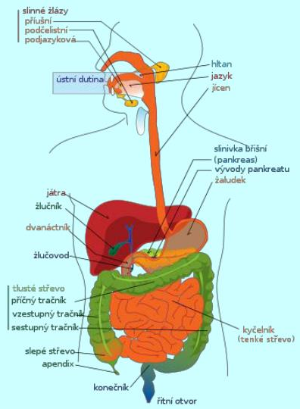
- hltan
- jícen
- žaludek
- tenké střevo
- tlusté střevo
- konečník

Jak pracuje?
- ÚSTA - při kousání (Zuby: mléčné- 20, stálé- 32) se potrava
rozmělňuje na malé kousky
- ke zpracování pomáhá také jazyk – chuť (kyselá, hořká, slaná,
sladká)
- potrava se promísí se slinami
- po spolknutí putuje potrava do HLTANEM A JÍCNEM DO ŽALUDKU – rozmělňování, trávení + žaludeční šťávy
- dále potrava putuje do TENKÉHO STŘEVA – látky přiváděné z jater a slinivky břišní pomáhají dalšímu trávení, živiny se vstřebávají do krve
- TLUSTÉ STŘEVO - nestrávené zbytky se zhušťují = vzniká stolice
- stolice pokračuje do konečníku a odchází z těla řitním otvorem

ČLOVĚK KE SVÉMU ŽÍVÉTU POTŘEBUJE POTRAVU
Nejzdravější je přijímat vyváženou potravu – obsahující bílkoviny, vitamíny, minerální látky, tuky, cukry a dostatečné množství vody.
Strava bohatá na tuky a cukry vede k tloustnutí.
Zdravější je jíst méně, ale častěji (5krát denně).
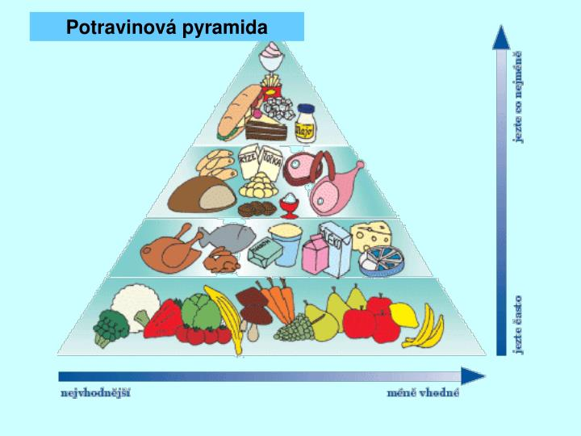
Nedostatek potravy způsobuje podvýživu.

